Projet Fondements de l’informatique
Inversion de couleurs

Références :

- Marsel Arik

- Benjamin Houx

- 1A Informatique
- Année universitaire 2015/2016

Ce projet a pour but d'inverser les couleurs d'une image, c'est-à-dire de créer une autre image à partir des couleurs d'une table. Une table de couleur est un tableau contenant un certain nombre de couleurs. Chaque pixel de l'image initiale se verra affectée la couleur la plus proche contenue dans la table donnée.
Le module de gestion des images étant fournie, nous aborderons dans un premier temps la création et la fonctionnement du module de table de couleur. Nous verrons ensuite une utilisation de celle-ci dans la méthode triviale. Nous expliquerons enfin la mise au point des kd-tree et nous les comparerons avec la méthode précédente.

Table des matières
1 Table de couleur 3
2 Méthode Triviale 4
3 Arbre KD 5
3.1 Création 5
3.2 Parcours 5
4 Comparaisons des méthodes 6

Table de couleur

Une couleur est stockée sous la forme de 3 composantes (rouge, vert, bleu) numériques allant de 0 à 255. Nous avons choisi de représenter ces valeurs par des unsigned char puisqu'ils ont la même taille . Une table de couleur possède donc un tableau de color (unsigned char) de taille 3 * nombre de couleurs. Elle contient aussi un entier correspondant à ce nombre, et un booléen owner qui va servir dans la fonction destroy.

Une table de couleur est créée avec la fonction create_color_table(image img) à partir d'une image en recopiant tous les pixels dans le tableau.
La fonction destroy va libérer la table donnée. Si celle-ci est owner (propriétaire), cela veut dire qu'elle ne dépend pas d'autres tables et la fonction va donc libérer le tableau de couleur aussi.
La fonction duplicate renvoi une nouvelle table de couleur avec un tableau plus petit créé à partir d'une autre table, et de l'index et du nombre de couleurs fournis.
Pour trier le tableau de couleur, on va utiliser color_table_sort(color_table, axis). Cette fonction va utiliser la fonction qsort afin d'arranger les couleurs dans un ordre croissant selon la composante (red / green / blue) donnée. Qsort prend comme arguments : le tableau, le nombre d'éléments, la taille d'un élément, et une fonction de comparaison.
Puisqu'on stocke dans le tableau les couleurs comme une suite de 3 composantes, il faut faire 3 fonctions de comparaison différentes. Pour comparer le rouge, on va comparer par rapport au premier octet, pour le vert le 2ème octet et pour le bleu le 3ème. Il faut aussi donner à Qsort comme taille d'éléments 3 fois la taille d'une composante pour regrouper les 3 composantes.
qsort(table->colors, table->size / 3, 3*sizeof(color), fctCompare);

Méthode Triviale

La méthode triviale fait une inversion des couleurs. Elle prend donc en argument une image à changer et une table de couleur. Cette méthode va parcourir chaque pixel de l'image de base et calcule la somme de ses composantes. Pour chaque pixel, elle parcourt ensuite la table de couleur et va calculer la somme des composantes (rouge, vert, bleu) de chaque couleur. En comparant ces valeurs à la somme de la couleur recherchée , elle va pouvoir déterminer la couleur de la table la plus proche. On écrit alors cette couleur trouvée dans un pixel dans la nouvelle image.
On obtient bien une nouvelle couleur créée à partir des couleurs de la table donnée.
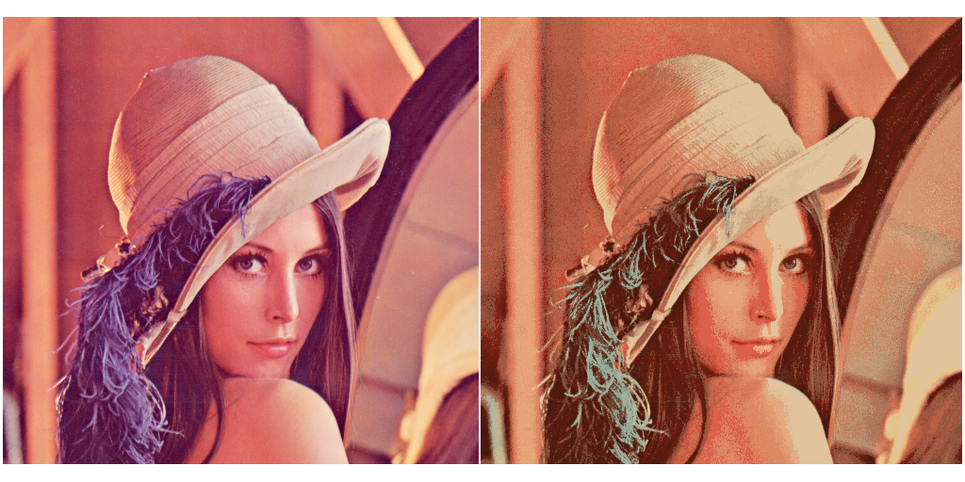Illustration 1: lenna.ppm originale à gauche, lenna.ppm à partir de la table de zelda.ppm à droite

Arbre KD

La méthode triviale n'est pas très performante, car elle doit parcourir toute la table de couleur pour chaque pixel de l'image originale. Pour créer une méthode plus optimisée d'inversion de couleurs, nous allons créer un arbre kd. Ce sont des arbres binaires à plusieurs dimensions dont chaque nœud divise l'espace en 2 sous-espaces. Dans notre cas, on cherche à le remplir des couleurs de la table.

Création

Tout d'abord, on détermine sur quelle composante possède la plus grande projection, c'est-à-dire que l'on additionne les différentes composante de la table, et on prend la plus grande somme. Ensuite, on trie la table selon cette composante et on coupe la table pour créer deux sous-tables (avec duplicate). Le fils gauche du nœud actuel va contenir la partie gauche de la table, et le reste dans le fils droit. Ce processus se répète récursivement sur chaque nœud jusqu'à ce qu'on atteigne la valeur seuil, c'est-à-dire la taille maximum d'un sous-arbre, donnée en argument. L'arbre est alors créé.

Parcours

La nouvelle méthode d'inversion commence de la même façon que la méthode triviale. On parcourt tous les pixels de l'image donnée. Pour chacun d'entre eux, on appelle la fonction kdtree_get_nearest_color(kdtree,color,color) ;

Cette fonction va répéter la même chose pour chaque nœud : elle récupère la composante de trie, et compare la couleur recherchée et celle du milieu de la table selon cette composante. Si la couleur recherchée est plus petite, on appelle récursivement la fonction à gauche, sinon elle va à droite.

Une fois arrivée tout en bas (fils gauche / droit nul), la fonction exécute une méthode triviale sur la table du nœud, qui est beaucoup plus petite que la table de base. On stocke ensuite la couleur trouvée, et on remonte dans l'arbre. En remontant, on compare la valeur trouvée à la valeur à celle de milieu du nœud. Si celle dernière est plus proche de la couleur cherchée, on redescend dans l'autre fils. En effet, il est possible qu'une valeur plus proche se trouve dans l'autre fils. Une fois remonté, on écrit cette couleur dans un pixel sur la nouvelle image, et on passe au suivant.

Comparaisons des méthodes

Illustration 2: Comparaison des temps d’exécution des méthodes d'inversion
On constate que la méthode avec l'arbre kd est beaucoup plus rapide, en particulier sur des tables plus grandes. En effet, la complexité de la méthode triviale est O(n) et celle de kd arbre est O(nlog(n)).

En revanche, l'utilisation des kd arbre entraîne une faible probabilité d'erreurs dans les couleurs. Ainsi, la qualité de l'inversion est parfois plus basse qu'en utilisant la méthode triviale qui est elle infaillible.

On peut améliorer la précision de la méthode kd arbre lorsque l'on choisit l'axe de coupe. Plutôt que de prendre la somme des composantes, on peut prendre l'écart type de chaque composante.

